BÁO CÁO KIỂM THỬ SAGA
1. KB2 – Lỗi thanh toán, Saga hoàn trả hàng cho Inventory 2
2. KB2 – Nhật ký Saga và bước bù trừ 3
3. KB3 – Không đủ tồn kho, thất bại tại Inventory 5
4. KB3 – Nhật ký Saga 8
5. Đối chiếu tồn kho sau KB2 và KB3 10
6. Đối chiếu số dư ví khách hàng 12
7. KB2 – Trạng thái reservation sau khi giải phóng 14

1. KB2 – Lỗi thanh toán, Saga hoàn trả hàng cho Inventory
Trong kịch bản này, C2 tạo đơn 1 sản phẩm P1 trị giá 1.000. Bước giữ hàng ở Inventory chạy bình thường, tuy nhiên số dư ví của C2 chỉ còn 100, vì vậy Payment từ chối với mã 402. Để đưa hệ thống về trạng thái nhất quán, Saga gọi release trả lại hàng vào kho rồi chuyển đơn sang trạng thái hủy.
Response JSON nhận được (giá trị id ứng với lần chạy trong ảnh chụp Postman):
{
"id": 17,
"customerId": "C2",
"productId": "P1",
"quantity": 1,
"amount": 1000.0,
"status": "CANCELLED",
"sagaStatus": "COMPENSATED",
"failureReason": "402 - Số dư không đủ: còn 100.0, cần 1000.0"
}
Thứ tự các bước ghi trong saga log: CREATE_ORDER → RESERVE_INVENTORY → SAGA (FAILED) → COMPENSATION (SUCCESS) → CANCEL_ORDER.
Số lượng P1 giảm từ 6 xuống 5 lúc reserve và quay lại 6 sau khi release. Số dư ví C2 giữ nguyên 100. Reservation gắn với order 17 mang trạng thái RELEASED, còn order có trạng thái cuối là CANCELLED / COMPENSATED.
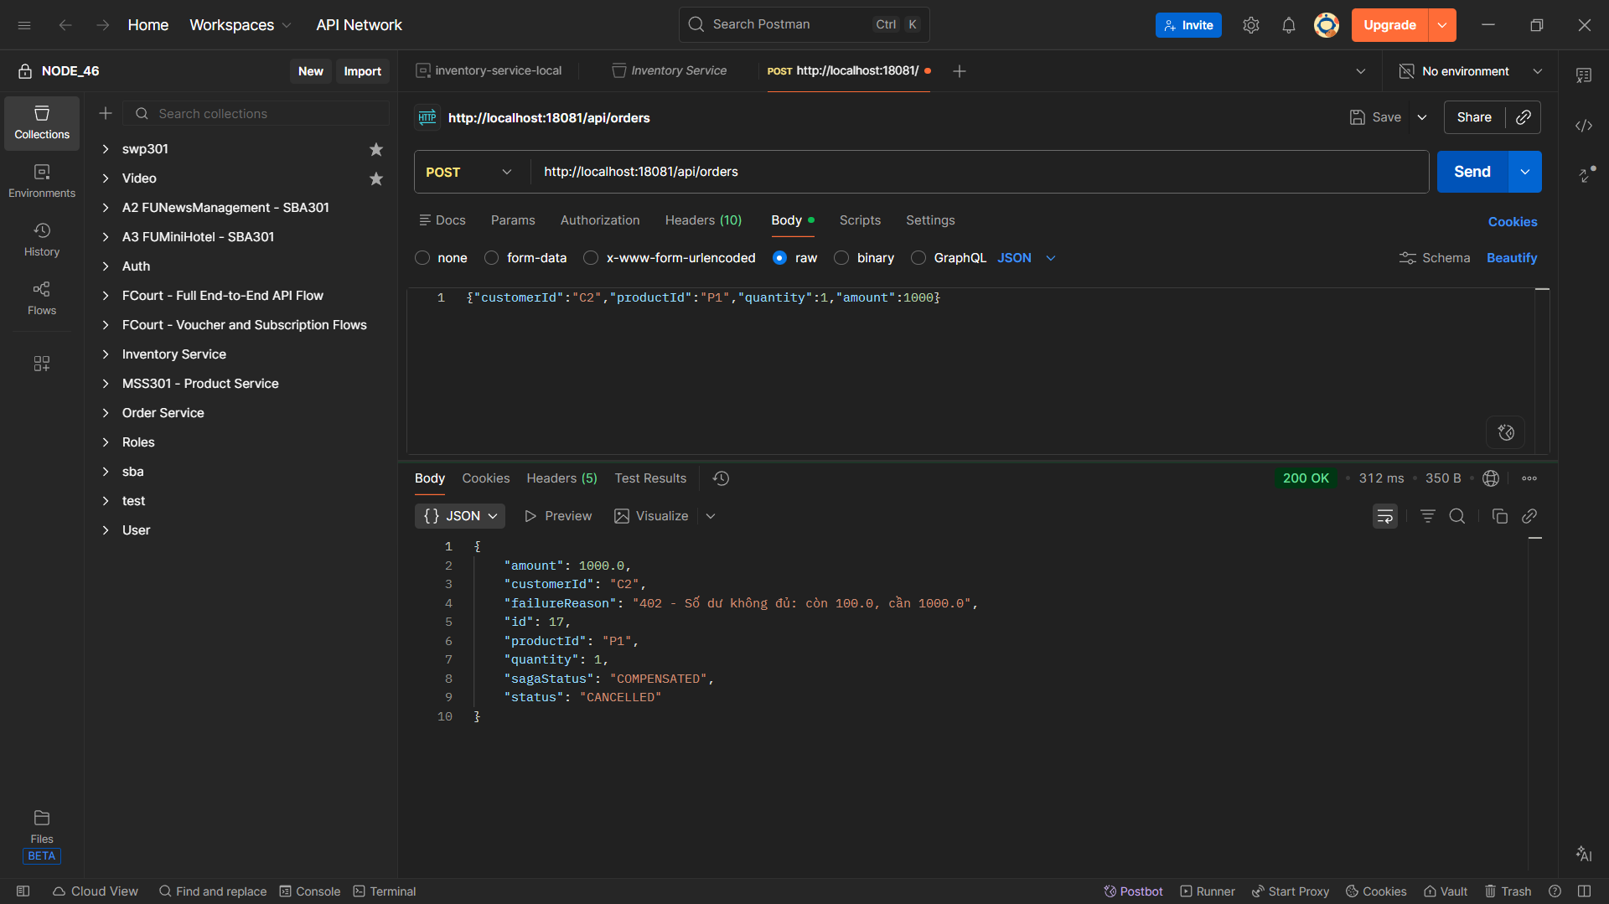

2. KB2 – Nhật ký Saga và bước bù trừ
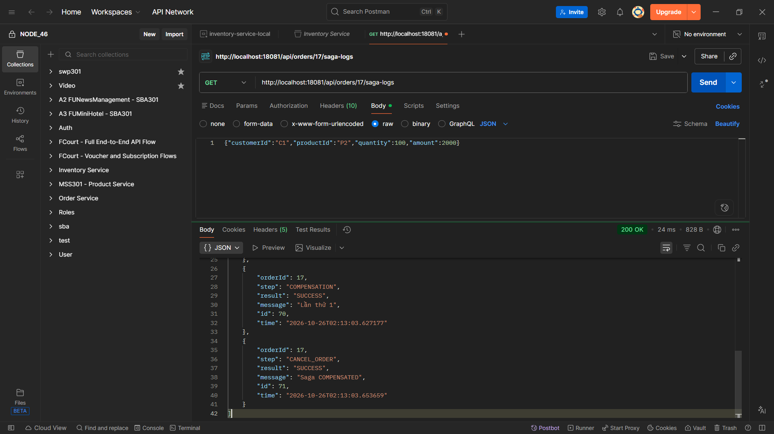
Gọi GET /api/orders/17/saga-logs và kéo xuống phần cuối response, có thể thấy COMPENSATION SUCCESS ở lần thử đầu tiên cùng với CANCEL_ORDER SUCCESS. Toàn bộ luồng xử lý: CREATE_ORDER → RESERVE_INVENTORY → SAGA FAILED → COMPENSATION → CANCEL_ORDER.

3. KB3 – Không đủ tồn kho, thất bại tại Inventory
Ở kịch bản này, C1 tạo đơn 100 sản phẩm P2 trị giá 2.000, trong khi kho P2 chỉ còn 5. Inventory từ chối ngay với mã 409, nên chưa có hàng nào được giữ. Vì chưa có bước nào cần bù trừ (stack compensation trống), Saga bỏ qua release và chỉ thực hiện hủy đơn.
Response JSON nhận được (giá trị id ứng với lần chạy trong ảnh chụp Postman):
{
"id": 18,
"customerId": "C1",
"productId": "P2",
"quantity": 100,
"amount": 2000.0,
"status": "CANCELLED",
"sagaStatus": "COMPENSATED",
"failureReason": "409 - Không đủ hàng: còn 5, cần 100"
}
Thứ tự các bước ghi trong saga log: CREATE_ORDER → SAGA (FAILED) → CANCEL_ORDER.
Kho P2 giữ nguyên 5 và ví C1 giữ nguyên 1.000. Log không xuất hiện PROCESS_PAYMENT hay COMPENSATION. Trạng thái cuối của order là CANCELLED / COMPENSATED.
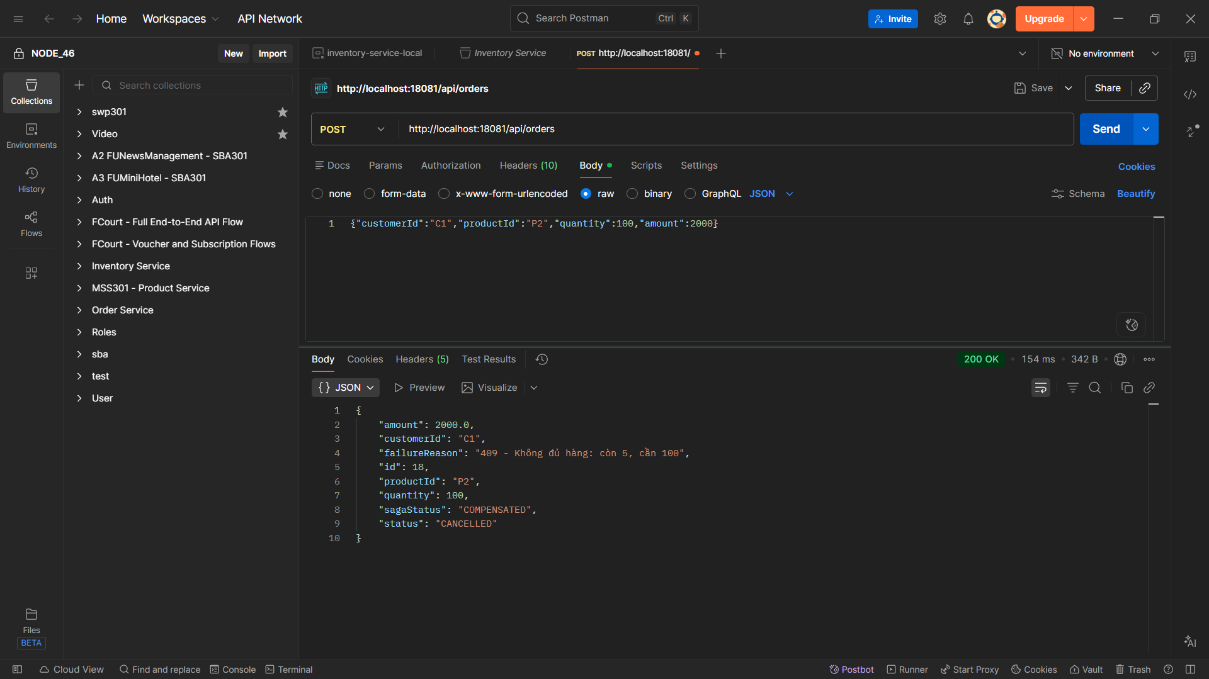
Gửi POST /api/orders với C1, P2, quantity=100, amount=2000. Kết quả: order 18 ở trạng thái CANCELLED / COMPENSATED, failureReason là 409 – Không đủ hàng: còn 5, cần 100. Kết luận: PASS.

4. KB3 – Nhật ký Saga
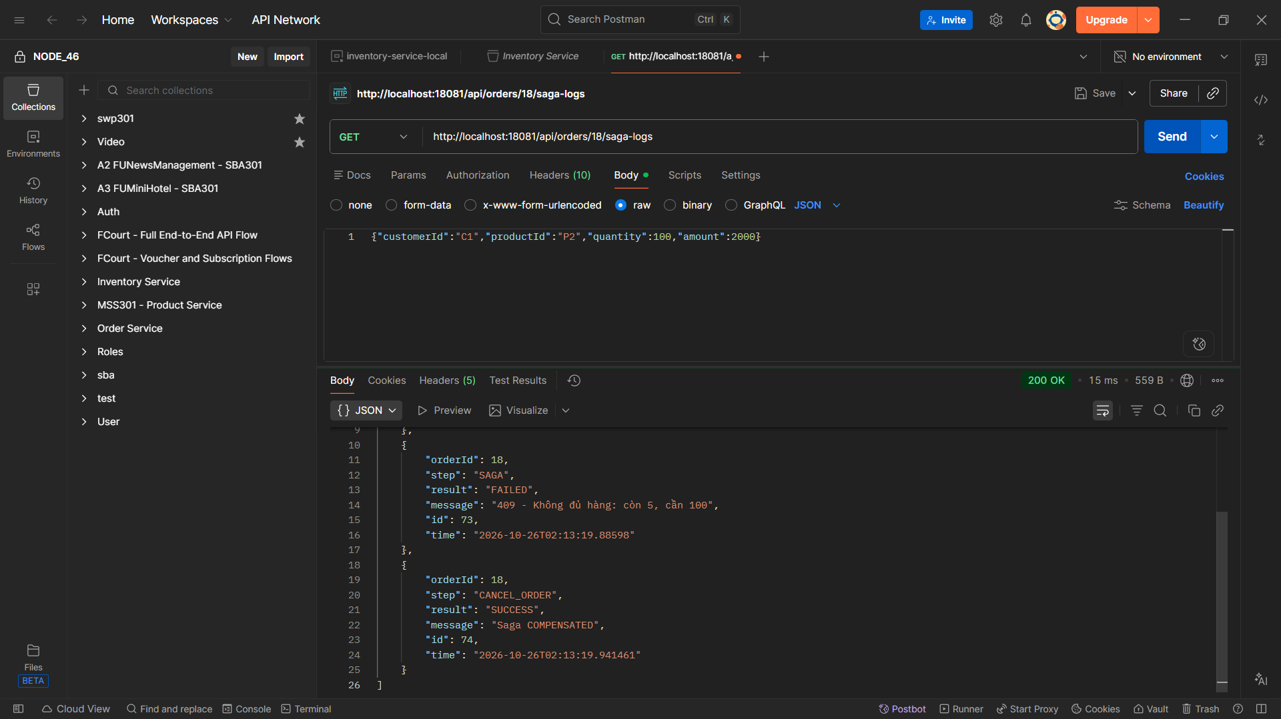
Gọi GET /api/orders/18/saga-logs: bước SAGA báo FAILED vì kho không đủ, tiếp theo CANCEL_ORDER chạy SUCCESS. Toàn bộ luồng: CREATE_ORDER → SAGA → CANCEL_ORDER; log không có RESERVE_INVENTORY thành công và cũng không có PROCESS_PAYMENT.

5. Đối chiếu tồn kho sau KB2 và KB3
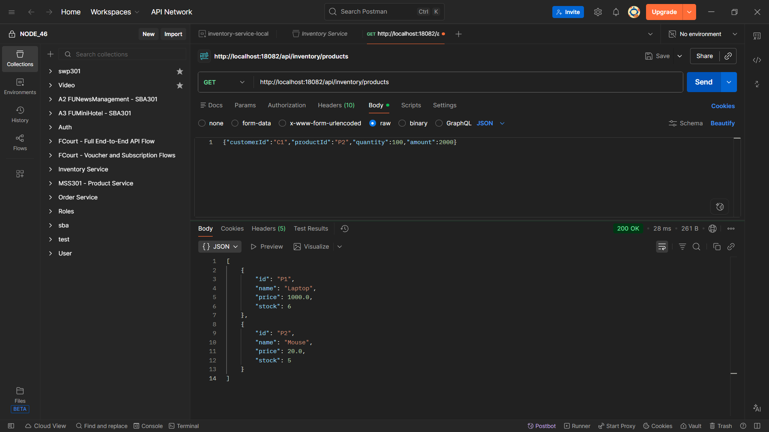
Gọi GET /api/inventory/products cho thấy P1 còn 6 và P2 còn 5. Như vậy KB2 đã trả lại phần hàng từng giữ, còn KB3 không làm thay đổi số lượng trong kho.

6. Đối chiếu số dư ví khách hàng
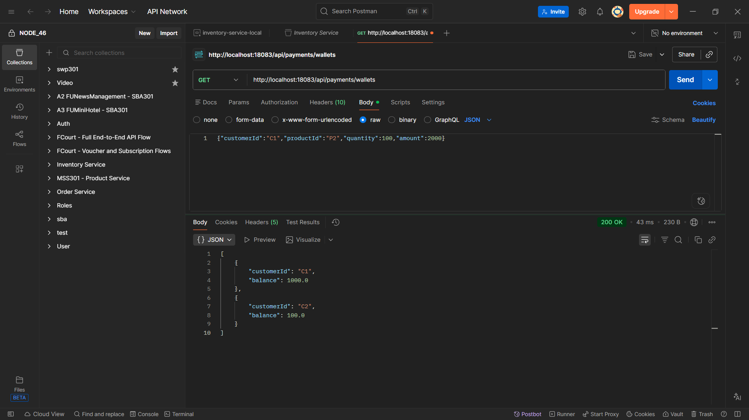
Gọi GET /api/payments/wallets cho thấy ví C1 còn 1.000 và ví C2 còn 100. Cả hai đơn thất bại đều không trừ tiền của khách hàng.

7. KB2 – Trạng thái reservation sau khi giải phóng
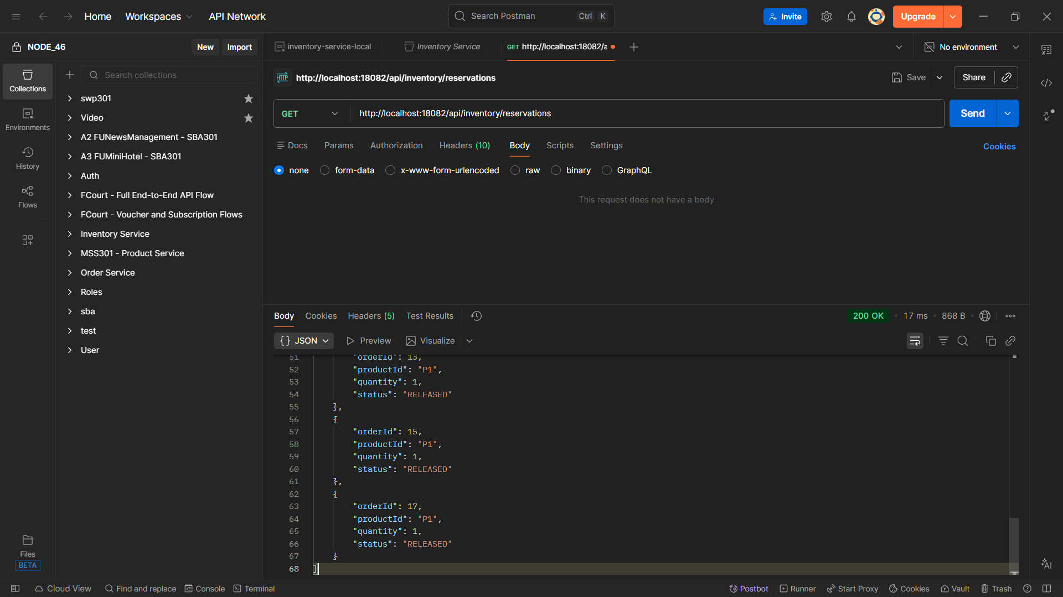
Gọi GET /api/inventory/reservations rồi kéo xuống cuối response sẽ thấy bản ghi reservation có orderId=17, productId=P1, quantity=1 và status=RELEASED.

